Министерство образования и молодежной политики

Владимирской области

Управление образования округа Муром

Муниципальное бюджетное

общеобразовательное учреждение

«Средняя общеобразовательная школа №8» г. Муром

Сравнение микрофлоры поверхности листьев растений острова Оленевский республики Карелия и растений округа Муром Владимирской области

Выполнила: ученица 9А класса

Соколова Василиса

Руководитель: учитель географии

Сальникова Е.Ю

2024 г.

Содержание
1. Введение с. 3
2. История открытия бактерий с. 4
3. Строение и жизнедеятельность бактерий с. 5
3.1 Строение прокариотической клетки
3.2 Размеры клеток
3.3 Форма бактерий
3.4 Тип питания
3.5 Клеточная стенка
3.6 Деление
4. Биология растений с. 9
5. Методы исследования с. 12
5.1 Приготовление среды
5.2 Посев бактерий
5.3 Микроскопирование
6. Результаты с. 13
7. Выводы с. 16
8. Список литературы с. 17
9. Приложения с. 18
Введение
Микрофлора поверхности листьев хорошо изучена, но её характеристики настолько изменчивы под влиянием различных факторов, что изучение остается актуальным постоянно. Она оказывает влияние на рост и развитие растений, а также существенно влияет на урожайность, так как находится в теснейшем контакте с растением в течение всего вегетационного периода.
К настоящему времени доказано положительное влияние многих корневых и почвенных микроорганизмов. В полной мере не изучены многие стороны взаимоотношений эпифитных микроорганизмов с растениями.
Типичные эпифиты существуют на здоровых растениях как олиготрофы, за счет незначительных количеств питательных веществ, постоянно выделяющихся на поверхность органов растений, - продуктов экзосмоса.
Из-за нехватки питательных веществ они могут находиться в неактивном состоянии. Эпифитные микроорганизмы имеют устойчивость к фитонцидам, могут переносить колебания влажности, температуры. Известно, что многие эпифиты вырабатывают биологически активные вещества и существенно влияют на продуктивность растений. Бактерии рода Pseudomonas, обитающие на поверхности филлосферы многих овощных культур, способны синтезировать стимуляторы роста растений, такие как ауксин, гиберилин, цитотоксин. Некоторые бактерии известны как продуценты витаминов. Примером могут служить молочнокислые бактерии - распространенные эпифиты, синтезирующие витамины группы В. Эпифиты обладают антагонистическими свойствами к ряду фитопатогенных грибов и бактерий благодаря синтезу антибиотиков. Например, Erviniaherbikola - часто встречаемая бактерия в составе эпифитной микрофлоры, является антогонистом возбудителя мягкой гнили овощей.
В своем исследовании я использовала вегетативные органы растений, такие как листья, взятые на острове Оленевский в республике Карелия в экспедиции «Полярный круг», а также листья растений того же семейства, но произрастающих в округе Муром Владимирской области.
Объект исследования: культуры бактерий на поверхности листьев.
Цель: выявить различия в микрофлоре поверхности листьев однотипных растений на территории острова Оленевский, расположенного за полярным кругом и округа Муром.
Гипотеза: на острове Оленевский культур микроорганизмов, в частности бактерий, на поверхности листьев одного семейства растений меньше, чем в округе Муром по причине разных условий произрастания.
Задачи:
- Изучить строение и жизнедеятельность бактерий по литературным источникам.
- Вырастить культуры микроорганизмов на приготовленной питательной среде.
- Выявить отличия между культурами бактерий и грибов, взятых с поверхности листьев растений одного семейства, но разного места произрастания.
- Подтвердить или опровергнуть выдвинутую гипотезу.
2.История открытия бактерий
Впервые бактерии обнаружил учёный из Голландии Антони ван Левенгук в 1683 году и назвал их, как и всех микроскопических существ, анималькули. Сделал он это с помощью микроскопа, который сам и изобрёл. Он добивался увеличения до 300 раз с помощью линз-шариков. Левенгук собственные наблюдения рассказал в нескольких посланиях, обращённых к ведущему научному обществу Великобритании. Однако в дальнейшем (около одного века) бактерий никто не находил.
В 1828 году Христиан Готфрид Эренберг, проводя некоторый эксперимент, обнаружил несколько микроорганизмов. В ходе этого он дал им название – бактерии.
Большой вклад в изучение роли бактерий в природе и жизни человека внёс французский учёный Луи Пастер:
- В 1859 году Пастер показал, что в основе брожения лежит рост микроорганизмов, причём рост бактерий не был результатом их спонтанного самозарождения.
- Учёный выявил, что порча продуктов тоже вызывается бактериями и предложил способ уничтожения микроорганизмов путём однократного нагревания — в течение 1 часа до температуры 60–70°С.
- Пастер доказал, что причиной многих заболеваний человека и животных — сибирской язвы, куриной холеры, болезни шёлковичных червей — являются бактерии, и заложил научные основы создания вакцин и вакцинации.
Немецкий учёный и врач Роберт Кох открыл бактерии, принадлежащие к возбудителям различных болезней. Он работал над такими бактериями, которые становились причинами возникновения острой кишечной инфекции, туберкулёза и особо опасной инфекционной болезни – сибирской язвы.
Основоположником науки, которая занимается изучением микроорганизмов, является немецкий ботаник Фердинанд Кон. Он дал ей название бактериология. Заниматься освоением бактерий Кон начал в конце девятнадцатого века (1870 году).
Но несмотря на то, что к девятнадцатому веку уже стало ясно о причине большинства заболеваний, а именно о воздействии бактерий на организм, необходимых лекарственных препаратов изобретено не было. Поэтому только в 1910 году, выдающийся немецкий врач и биохимик Пауль Эрлих открыл арсенамин (Сальварсан) — первый антибиотик и первое эффективное лекарственное средство для лечения сифилиса. Эрлих положил начало концепции химиотерапии и дал ей название. Вскоре за это его удостоили Нобелевской премии.
Однако бактерии постоянно относили к разным системам живого мира. Изначально они были определены к классификации растений. Но во второй половине девятнадцатого века немецкий биолог-эволюционист Эрнст Геккель выделил их принадлежность к классу дробянки (царству живых организмов). Тогда же появились такие термины как прокариоты и эукариоты, то есть организмы, которые не обладали клеточным ядром. Ввёл их в 1925 году французский биолог Эдуард Пьер Леон Шаттон.
3.Строение и жизнедеятельность бактерий
3.1 Строение прокариотической клетки
Бактерии – это прокариотические живые организмы. Их размеры колеблются от 1 до 15 мкм. Само же название прокариот говорит о том, что в клетке нет оформленного ядра. Генетический материал располагается прямо в цитоплазме и обычно представлен в виде одной кольцевой хромосомы, но есть исключения. Кроме основной кольцевой ДНК бактерии обычно содержат несколько мелких молекул ДНК называемых плазмидами. В бактериальных клетках отсутствуют мембранные органоиды, которые характерны для эукариотических клеток. Функции эндоплазматической сети, аппарата Гольджи, лизосом, пластид, митохондрий выполняют впячивания клеточной мембраны. Обязательными органоидами являются рибосомы, которые обеспечивают биосинтез белка. Рибосомы бактерий намного меньше рибосом эукариотов.Также в цитоплазме есть включения — непостоянные элементы. Обычно они выполняют запасающую функцию, однако есть и другие типы включений, например, хлоросомы — скопления фотосинтезирующиего пигмента. Цитоплазма окружена мембраной, кнаружи от которой находится клеточная стенка, состоящая из полисахарида - муреина. Если условия не удовлетворяют условию жизни бактерии, то она начинает выделять слизь, образуя капсулу, а потом и спору. Таким образом, клетки сохраняют жизнеспособность на очень длительное время.
3.2 Размеры клеток
Прокариотические клетки, которые всегда считались маленькими, невидимые человеческому глазу, могут различаться по объему в 200 миллионов раз, это и есть биоразнообразие прокариотических клеток. С другой стороны, эукариотические клетки являются большими по размеру (средний размер эукариотической клетки 50 — 100 микрон), они хорошо видны под световым микроскопом, даже с не очень большим увеличением. Обнаруженные мелкие бактерии, которые были названы ультрамикробактериями, и получили название Shingomonassp. Их выделяют методом последовательных разведений, это не простой способ, так как на выходе получается 0.01% от всех живых клеток ультрамикробактерии. Размер клеток 0.05 — 0.09 мкм3 , что соответствует диаметру шара 0.25 — 0.30 мкм. Эти микроорганизмы являются олиготрофами, они растут на очень разбавленных средах с низкими концентрациями питательных веществ. Для роста им нужен аланин и глюкоза, скорость транспорта 0.01 нм/мг белка, если с такой скоростью будет потребляться глюкоза из раствора, который можно обнаружить в свободном виде в мировом океане, то скорость генерации этих водорослей будет достигать 25 лет, что невозможно по экологическим соображениям. Тогда, было выдвинуто предположение, что микроорганизм растет в виде биопленки. Обычно, биопленки формируются на поверхности каких-то веществ — кусочек песка или скалы, поверхность растения, или даже поверхность рыбы. На таких местах обитания, концентрация глюкозы из раствора стремится собраться в форме кристаллов — на более устойчивой поверхности концентрация глюкозы может возрастать от 10 до 100 раз, поэтому, соответственно и время генерации таких микроорганизмов может быть и выше чем у обнаруженной в природе. Поэтому больше нельзя утверждать, что микроорганизмы прокариоты маленькие, а организмы эукариоты — большие, и среди тех и других встречаются исключения как по размеру, так и по своему метаболизму.
3.3 Форма бактерий
По форме бактерии делятся на четыре основных типа:
- шаровидные (кокки)
- палочковидные (бациллы)
- изогнутые (вибрионы)
- спиральные (спириллы)
- мицелиальные
Формы бактерий также различны, и их можно описать при помощи приставок. Например: диплококк (два кокка), тетракокк (четыре кокка), стрептококк (цепочка кокков), стафилококк (гроздь кокков). Кокки также образуют особые трёхмерные колонии — сарцины.
3.4 Тип питания
По типу питания бактерии делятся на два типа: автотрофы и гетеротрофы. Автотрофные бактерии способны сами синтезировать органические вещества из неорганических в результате фотосинтеза и хемосинтеза. По этому типу питания бактерии делятся на фототрофы, хемотрофы, нитрифицирующие и серобактерии. Гетеротрофные бактерии не способны сами себе создавать органические вещества, поэтому питаются только готовыми. Обитают бактерии в почве, воде и организме. Но так же они часто встречаются в воздухе. Бактерии – это живые организмы способные выжить почти при любых условиях, и встречаются они везде.

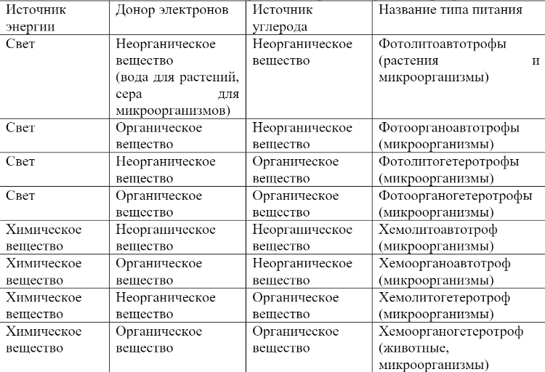
Табл. 1 Типы питания микроорганизмов
В таблице 1 все 8 типов питания могут осуществляться микроорганизмами, и только 2 типа питания присущи растениям и животным. Метаболические возможности и биоразнообразие микроорганизмов гигантское, они могут использовать большое количество веществ, которые содержат углерод или минеральные вещества. При выращивании микроорганизмов, нужно создавать среды, в которых они нуждаются, что является нетривиальной задачей для микробиологов. Чтобы узнать все вещества, необходимые для организма нужно потратить время на выяснение всех необходимых веществ, добавить их в среду питания, а также, установить концентрацию веществ, в которой они должны находится для роста микроорганизма. Такой эксперимент был сделан в 1950 годыдля молочнокислого организма, который проводит гетероферментативное молочное брожение. Эти микроорганизмы хорошо развиваются на средах с молоком и различных органических отварах, но их состав до сих пор неизвестен, поэтому они до сих пор носят название «сложные среды с неизвестным составом». Когда поставили задачу выяснить деятельность этого организма (молочнокислые бактерии одни из самых требовательных микроорганизмов к составу питательных сред), установили, что среда содержала 124 компонента для роста микроорганизма с той же скоростью, как и на природных средах, содержащих молоко. Сейчас разработано более 300 питательных сред, но большинство из них неизвестного состава - они натуральные, на натуральных отварах, на них растут микроорганизмы, потребности которых неизвестны, так как не можем выделить эти микроорганизмы в чистом виде. Сейчас, изучается, какие нужны витамины микроорганизмам и какие функции они выполняют. С другой стороны, существуют микроорганизмы, которые являются автотрофами. Для функционирования и роста им вообще не нужны никакие вещества - они синтезируют все вещества из простых минеральных веществ.
Например, эти автотрофы растут на минеральной среде, источником углерода них является глюкоза, а все витамины и аминокислоты они синтезируют сами для себя, поэтому такие микроорганизмы легко выращивать.С другой стороны, есть микроорганизмы среди метаногенов, анаэробных археи, которые растут на средах, содержащих водород и в газовой фазе, поэтому нужно или перемешивать среду, или барботировать стерильной смесью водорода и СО2. Такие микроорганизмы очень часто требует добавки жидкости рубца в пропорции 50 мл на литр среды. Что находится в жидкости рубца, так необходимого микроорганизмам причина длительного исследования. Некоторые бактерии выделяют слизистый чехол. На поверхности у бактериальной клетки есть жгутики и пили. Жгутики нужны для передвижения, состоят из белка флагеллина и используют как энергию АТФ, так и энергию ионного градиента.
По расположению жгутиков выделяют:
- монотрихи (один жгутик)
- амфитрихи (жгутики на противоположных концах)
- лофотрихи (жгутики пучком на одном конце)
- перитрихи (вся клетка покрыта жгутиками)
Пили состоят из белка пиллина, меньше по размеру, чем жгутики, и в большом количестве располагаются на поверхности клетки.
3.5 Клеточная стенка
У бактерий существует два основных типа клеточной стенки: грамположительная и грамотрицательная. Названия происходят от метода окраски бактерий по Граму: грамположительные клетки красятся в фиолетовый, а грамотрицательные — в малиновый. Ранее считалось, что это таксономические группы, однако сейчас известно, что окраска определяется структурой клеточной стенки. Грамположительная стенка имеет достаточно типичное строение: снаружи цитоплазматической мембраны имеется толстый слой муреина. Грамотрицательная стенка устроена сложнее: снаружи мембраны есть внешняя мембрана, отличающаяся по своему составу. Между мембранами находится перплазматическое пространство (периплазм). В периплазме располагается тонкий слой муреина и различные ферменты.

3.6 Деление
Бинарное деление — процесс размножения бактерий, при котором происходит удвоение (репликация) хромосомы и разделение материнской клетки на две дочерние. Специальные клеточные механизмы равномерно распределяют реплицированные хромосомы между дочерними клетками. Плазмиды могут реплицироваться без привязки к делению, поэтому в бактериальной клетке они присутствуют во множестве экземпляров. При делении клетки плазмиды распределяются случайным образом. Бактерии делятся достаточно часто, например, кишечная палочка один раз в двадцать минут.
4. Биология растений
Для проведения исследования были взяты следующие растения:
1) Черника обыкновенная (лат. Vaccínium myrtíllus) — кустарничек высотой 10—50 см. На севере, в зоне тундры, — несколько сантиметров. Ветви отходят от главного стволика под острыми углами.
Листья очерёдные, мелко-городчато-пильчатые, яйцевидные, кожистые, почти сидячие, спирально расположенные, сплошные, эллиптические или яйцевидно-эллиптические, по краю мелкопильчатые. Листья на верхушке заострены, снизу бледные, сверху — светло-зеленые, голые, тонкие, к зиме опадают. Дождевая вода по желобчатым листьям и черешкам отводится к ветвям с глубокими бороздками, по которым и скатывается к корню.
Растение имеет ползучее корневище, дающее большое количество побегов.
Цветёт в мае. Цветки зеленовато-белые, правильные, сидят по одному. Венчик имеет пять зубчиков. Отгиб чашечки нераздельный. Тычинок десять. Пестик -один. Завязь нижняя. Цветок наклонён вниз, и это защищает пыльцу от сырости. Главными опылителями цветков являются домашние пчёлы и шмели.
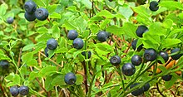
Рис.1 Черника обыкновенная в лесу
Плоды синевато-чёрные из-за воскового налёта или просто чёрные. Восковой налёт легко удаляется, и тогда ягода полностью соответствует своему названию. Внутренность ягоды пурпурная, семян внутри неё может быть до 40, но среднее количество обычно вдвое меньше. Плоды поедаются лесными птицами (в том числе вяхирями и удодами), которые далеко разносят их неперевариваемые семена, таким образом способствуя расселению растения (орнитохория). В ягодах черники много витаминов A, В и С, марганца, магния и кальция, волокон и флавоноидов, мало фруктовых кислот.

Размножение вегетативным и семенным путем.
В природе произрастает преимущественно в северных районах — в лесах, главным образом сосновых, и на болотах.
2) Чина приморская (Lathyrus japonicus var. Maritimus)
Многолетнее редкое реликтовое травянистое растение высотой 50-70 см, серо-зелёной окраски. Стебель лежачий или восходящий, слегка ветвистый и гранёный, с листовыми усиками.
Корневище разветвлённое, ползучее.
Прилистники стреловидные или ланцетные с острыми ушками при основании, длиной до 3,5 см и шириной до 2 см. Листовая ось бескрылая, слегка сжатая, заканчивается простым или ветвистым усиком. Листочки (2)3-4(5)-парные, овальные, тупые или изредка заострённые, нижняя сторона голая или войлочно-волосистая.
Цветоносы до первого бутона короче листьев, соцветие-кисть негустое, с 2-6 цветками. Прицветники слабовыраженные. Чашечка ширококолокольчатая, верхние зубцы треугольные, сравнимы по длине с трубкой, нижние — ланцетно-шиловидные и длиннее трубки чашечки. Венчик 18-22 мм длиной, парус (флаг) пурпурный, с прожилками, к основанию суженный в продолговатый ноготок, крылья розово-лиловые, на длинном согнутом ноготке, лодочка округло согнутая, продолговатая по нижнему краю.
Плоды — линейно-продолговатые бобы (стручки), 4-5 см длиной, около 8 мм шириной. По форме сжатые, суженные клиновидно к основанию, оканчиваются коротким носиком. Створки боба косо-сетчатые. Семена шаровидные, сжатые, гладкие, с рубчиком около ⅓ окружности.
Хромосомное число 2n = 14.
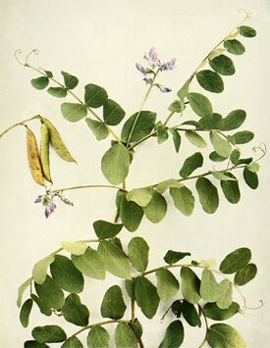
Рис.2 Чина приморская (Lathyrus japonicus var. Maritimus)
Клевер луговой (Trifoliumpratense) — двулетнее, но чаще многолетнее травянистое растение
Корень стержневой или стержнемочковатый, сильно ветвящийся, проникает в почву на глубину до 2 м. Боковые сильно разветвлённые мочковатые корни распределяются в пахотном слое почвы. Наибольшее их количество расположено в слое глубиной до 10 см. В целом глубина проникновения зависит от особенностей почвы, распределения в ней питательных веществ, влаги и залегания грунтовых вод. На корнях формируются клубеньки.
Стебли прямостоячие, восходящие и стелющиеся, высотою 40—65 см (в травосмесях и опытных посевах 1 м, иногда до 2 м), толстые или тонкие, голые или слабоопушенные. В зависимости от типа, сорта, условия произрастания в кусте бывает в среднем 5—8 стеблей в густых посевах и 30—70 в разреженных. Каждый стебель состоит из 8—10 междоузлий размером 10—20 см.
Листья тройчатые, с широкояйцевидными мелкозубчатыми долями, листочки по краям цельные, с нежными ресничками по краям.
Соцветия-головки рыхлые, шаровидные, сидят часто попарно и нередко прикрыты двумя верхними листьями. Венчик красный, изредка белый или неодноцветный; чашечка с десятью жилками.
Плод — яйцевидный, односемянный боб; семена то округлые, то угловатые, то желтовато-красные, то фиолетовые. Масса 1000 семян 1,5—2 грамма.
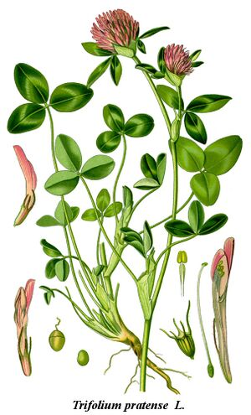
Рис.3 Клевер луговой (Trifoliumpratense)
3) Кладония оленья (лат. Cladonia rangiferina) — кустистый лишайник из рода Кладония. Из-за кустистого, сильно ветвистого слоевища кладонию оленью иногда выделяют в род Cladina.
Горизонтальное слоевище быстро исчезает, состоит из мелких пепельно-серых бугорков. Подеции высотой 3—20 см, диаметром 0,1—2,0 мм, пепельно-, синевато- или коричневато-серые, в нижней (отмирающей) части чернеющие, цилиндрические, раскидисто-кустистые, густо-разветвлённые. Апикальные веточки коричневые, поникающие в одну сторону. Внешняя сердцевина паутинисто-войлочная, в базальной части с зеленоватыми бугорками, коровый слой отсутствует, Апотеции мелкие, коричневые, расположены на концах веточек. Пикнидии с белым содержимым. Слоевище от KOH желтеет[1], от парафенилендиамида окрашивается в красный цвет.
Имеет большое хозяйственное значение для северных оленей (Rangifer tarandus). Поедается оленями очень хорошо зимой, весной и осенью. Однако и летом даже при обилии зелёных кормов олени охотно поедают лишайник и особенно охотно после дождей. Старые лишайники с почерневшими основаниями подеция не поедаются.
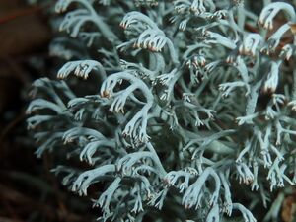
Рис.4 Кладония оленья (Cladonia rangiferina)
5. Методы исследования
Материалы исследования были привезены из экспедиции «Полярный круг». Это представители семейства Бобовых – Чина приморская (Lathyrus japonicus var. Maritimus), семейства Вересковые – Черника обыкновенная (Vacciniummyrtillus) и лишайников – Кладония оленья (Cladonia rangiferina). А также для сравнения лиственной микрофлоры применялись представители Владимирской области округа Муром: Клевер луговой (Trifoliumpratense), Черника обыкновенная (Vacciniummyrtillus), лишайник (sp.).
Все взятые растения перед экспериментом были полузасушены в форме гербария.
Метод эксперимента заключался в посеве культур бактерий методом смыва в чашки Петри с питательной средой, сделанной из агар-агара.
С помощью микроскопирования мы определили морфологические отличия между культурами.
5.1 Приготовление среды
Для посева бактерий необходимо приготовить питательную среду в чашке Петри. Мне для этого понадобилось жирное мясо – 50г, вода – 0,5л, пакетик агар-агара.
К сваренному бульону из мяса необходимо добавить 1,2г (1/2 чайной ложки) агара на каждый 60 мл (1/4 стакана) бульона. Это количество подходит для одной чашки Петри.
Мясной бульон является одним из обязательных компонентов смеси. В моих первых попытках я его не использовала, вследствие чего культуры микроорганизмов росли очень медленно – за 3 недели площадь проективного покрытия целой чашки Петри составляла около 15%
Необходимо взять стерильные чашки Петри, то есть с момента покупки до их использования они должны находиться в герметичном пакете либо же простерилизовать раннее использованные чашки в лаборатории, но у нас такой возможности не было.
Потом приготовленную смесь надо разогреть до кипения для полного растворения агара. Я использовала микроволновую печь и таймер на 30 секунд. После этого смесь нужно налить в чашку Петри, остудить и закрыть крышкой.
Как среда остынет, ее можно сразу использовать, а можно поставить в холодильник дном вверх, чтобы конденсат не испортил ее.
Для чистоты эксперимента стерильные чашки Петри были приобретены в специализированном магазине лабораторного оборудования.
5.2 Посев бактерий
В работе использовался метод смыва. С помощью ватной палочки с поверхности листьев были перенесены культуры бактерий на застывшую питательную среду.
Отбор производился с поверхности листьев растений одного семейства, но разных видов, обитающих в различных климатических условиях – на острове Оленевский и во Владимирской области. Питательную среду мысленно разделила на 2 равные части, соотвествующие разным видам растений.
После посева чашки Петри были поставлены в тепло, с оптимальной температурой – 28-30 градусов.
В течение нескольких дней я наблюдала за ростом микроорганизмов и отмечала наблюдаемые ими изменения в таблице 2 и делала снимки чашек Петри (Приложение 1). Для определения проективного покрытия я использовала палетку, расчерченную по 1 сантиметру.
5.3 Микроскопирование
Благодаря школьным микроскопам нам удалось увидеть различия в выросших организмах. Данные о них в представлены в таблице 3 «Морфологические различия колоний».
6. Результаты
В результате неоднократного заложения опыта можно сделать вывод, что микроорганизмы лучше и быстрее растут на питательной среде с добавлением мясного бульона, чем на кипяченой воде.
Для посева использовались 3 чашки Петри, разделенные на 2 части – микрофлора поверхности с о.Оленевский и округа Муром.
Были засеяны следующие семейства:
№1 – семейство Вересковые Черника обыкновенная (Vacciniummyrtillus)
№2 - семейство Бобовых – Чина приморская (Lathyrusjaponicusvar. Maritimus) и Клевер луговой (Trifoliumpratense)
№3 – лишайники – Кладония лесная, или ягель (Cladoniaarbuscula) и (Lichenes sp.)
Результаты посева, измеренные палеткой, представлены в следующей таблице
Таблица 2 Наблюдаемые изменения в росте колоний
% - процент проективного покрытия определенной колонии от всего покрытия на данной стороне.
Событие | Дата | №1 | №2 | №3
Посев | 29.09 | Нет наблюдаемых изменений | Нет наблюдаемых изменений | Нет наблюдаемых изменений
Начало роста | 30.09-01.10 | Появление небольших колоний, со стороны острова 2-3%, а на другой – 5% | Появление небольших колоний, со стороны острова 5%, а с другой – 20% | Появление небольших колоний, со стороны острова 5%, а с другой – 3%
Выделение одной стороны чашки Петри | 02.10 | На стороне острова 5%, а на другой – 10% | На стороне острова 15%, а на стороне - 80% | На стороне острова общее покрытие колоний 40%, а на другой стороне 30%
Сильные изменения | 05.10 | На стороне острова 45%, а с другой стороны 35%, а также появились колонии грибов | На стороне острова колоний бактерий – 20%, колоний грибов – 30%.  С другой стороны общее покрытие всех колоний 90% | Со стороны острова покрытие колоний бактерий около 15%, а грибов – 30%.  С другой стороны покрытие колоний бактерий 20%, а колоний грибов – 25%.
 | 08.10

По результатам таблицы можно сделать следующий вывод, что в части, где были смывы с растений острова Оленевский наблюдается менее сильный рост колоний бактерий, чем на стороне, где размещались культуры с растений, произрастающих в округе Муром.
Посмотрев в микроскоп можно сделать вывод о некоторых морфологические различиях между культурами бактерий разных микрофлор.
Таблица 3 Морфологические различия колоний
Место взятия материалов | №1 | №2 | №3
Остров Оленевский | желеобразные соединенные друг с другом прозрачные шары | небольшие круглые белые ободки колоний | «шары с отходящими веточками»
Округ Муром | желеобразные капли с синими шарами | крупные желеобразные скопления | «паутинки с желтыми шарами»

Необходимо отметить, что помимо колоний бактерий, вероятно, в посеве находятся и колонии грибов, так как пушистые, бархатистые, мучнистые, паутинообразные, нитевидные мицелии грибов
При росте на плотных и жидких средах часть гифов врастает в питательную среду, образуя субстратный мицелий, а другая часть гифов образует воздушный мицелий в виде пушистого налёта, видимого невооружённым глазом.
Благодаря всем наблюдением можно подтвердить ранее выдвинутую гипотезу. На стороне, на которой были посеяны культуры округа Муром, рост микроорганизмов наиболее прогрессивный. Но эти результаты нельзя считать полностью достоверными, поскольку исследование проходило не в лабораторных условиях, поэтому допустимо попадание микроорганизмов из воздуха.
Следует сказать, что разнообразие колоний обусловлено также и разными условиями произрастания в период с 25.07.2024 по 10.08.2024. Данные отмечены в таблице 4.

Таблица 4 Условия произрастания растений
 | Природные зоны | Температура в градусах Цельсия | Влажность %
Остров Оленевский | Граница тундры и тайги | +14 | 71,23
Округ Муром | Смешанные леса | +25 | 58,88
Для оценки данных показателей были использованы средние значения, взятые на сайте «Рамблер погода».
7. Выводы
На основании проведенных мною наблюдений можно сделать следующие выводы.
1. Для посева бактерий лучше использовать питательную среду с добавлением мясного бульона, а также проводить саму работу в лаборатории со стерильной средой и оборудованием во избежание попадания микроорганизмов из воздуха.
2. В микрофлоре поверхности листьев на необитаемом острове Оленевский республики Карелия содержится меньше бактерий, чем в микрофлоре поверхности листьев растений тех же семейств округа Муром. Можно сделать предположение, что это вызвано тем, что на острове окружающая среда менее загрязнена, чем в средней полосе России, из-за того, что в течение года там бывает наименьшее количество людей и нет машин. Чаще всего бактерии попадают на листья из воздуха. Следовательно, воздух там чище.
3. Микрофлора поверхности листьев отличается не только количеством колоний, но и разнообразием видов микроорганизмов. Мы предполагаем, что помимо колоний бактерий на питательной среде присутствовали колонии микроскопических грибов.
4. Различия колоний также обусловлены разными условиями произрастания.
Вода имеет большое значение в жизни микроорганизмов. С водой поступают питательные вещества, с нею из клетки удаляются продукты жизнедеятельности. Поэтому с уменьшением содержания воды в субстрате интенсивность развития микробов падает, а при уменьшении содержания воды ниже определенного предела их развитие может прекратиться совсем. Влажность воздуха на острове Оленевский была намного больше, чем в округе Муром, так как остров находится на побережье Белого моря.
Наиболее благоприятная температура для жизнедеятельности бактерий от +5 до +63 градусов Цельсия. Температура в обоих местах произрастания растений входит в этот диапазон, можно предположить, что численность колоний зависит от влажности воздуха. Но в моем случае влажность была ниже в округе Муром, а численность колоний больше, поэтому можно сказать, что численность колоний не напрямую зависит от влажности воздуха.
Предположительно, по морфологическим признакам нам встретились штаммы Staphylococcus sp., Streptococcus sp., Streptomyces sp., а также, возможно, рода грибов: Mucor, Aspergillus, Alternaria как типичных представителей филлосферы.
В дальнейшем планируем продолжать данную исследовательскую работу, чтобы определить семейства и виды микроорганизмов, а также их опасность для человека.
8. Список источников
- Платформа Сириус курсы, модуль Ботаника 7 класс edu.sirius.online
- Платформа teach-inоткрытые видеолекции ученых МГУ teach-in.ru
- Литусов Н.В. «Физиология бактерий иллюстрированное учебное пособие» elib.usma.ru›bitstream/usma/972/1/UMK_2015_019.pdf
- Определитель бактерий Берджи microsight.ssmu.ru›index.php/microbiology/
- Свободная энциклопедия https://ru.wikipedia.org/
- Экологический портал https://ecoportal.info/krasnaya-kniga-vladimirskoj-oblasti/
- Красная книга redbookrf.ru
- Электронный определитель растений https://identify.plantnet.org/ru
- Студариум studarium.ru
- В.В. Зарицкая Микробиология
- Экоцентр «Экосистема» ecosystema.ru
- Рувики: Интернет-энциклопедия ru.ruwiki.ru
- История открытия бактерий http://biologylib.ru
- Рамблер погода weather.rambler.ru
- НПО «Альтернатива» - Влияние влажности среды
- Зверев.В.В. «Общая микробиология»
- У.Левинсон «Медицинская микробиология иммунология»
- В. Н. Мальцев, Е. П. Пашков, Л. И. Хаустова «Основы микробиологии и иммунологии»
- Колычев Н. М., Госманов Р. Г «Ветеринарная микробиология и микология»
- Фарниев А. Т., Козырев А. Х., Сабанова А. А. «Микробиология. Лабораторный практикум»

Приложения
Приложение 1 Фотографии чашек Петри в разные дни
День 3
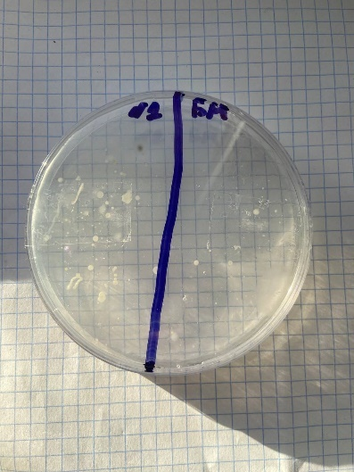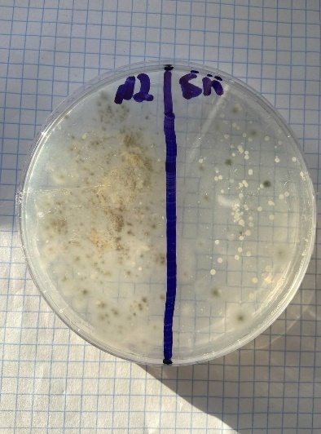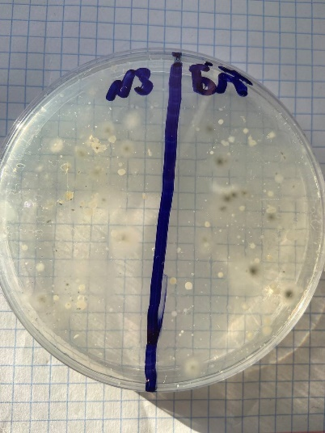
День 7
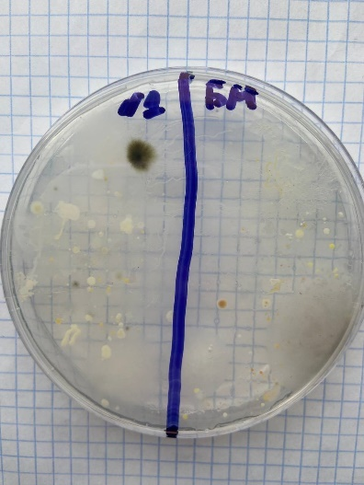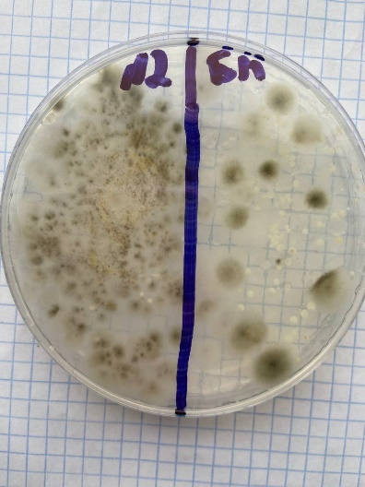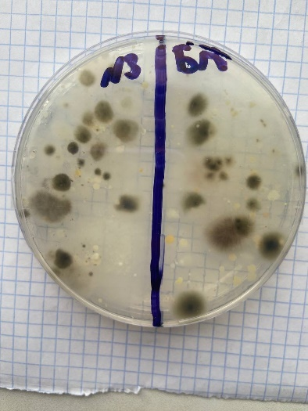
День 10
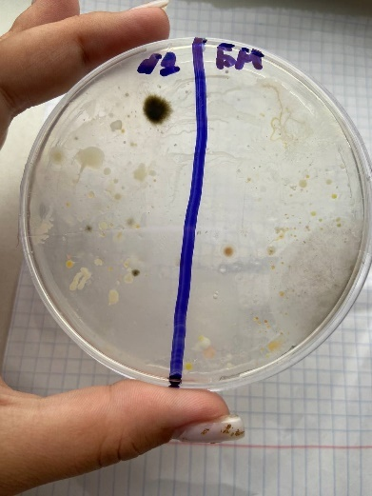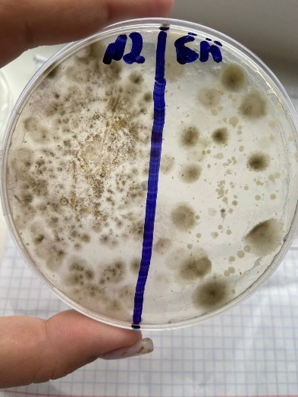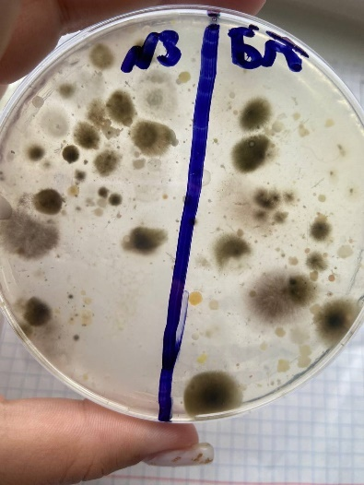

Приложение 2 по таблице 3 - Морфологические различия колоний
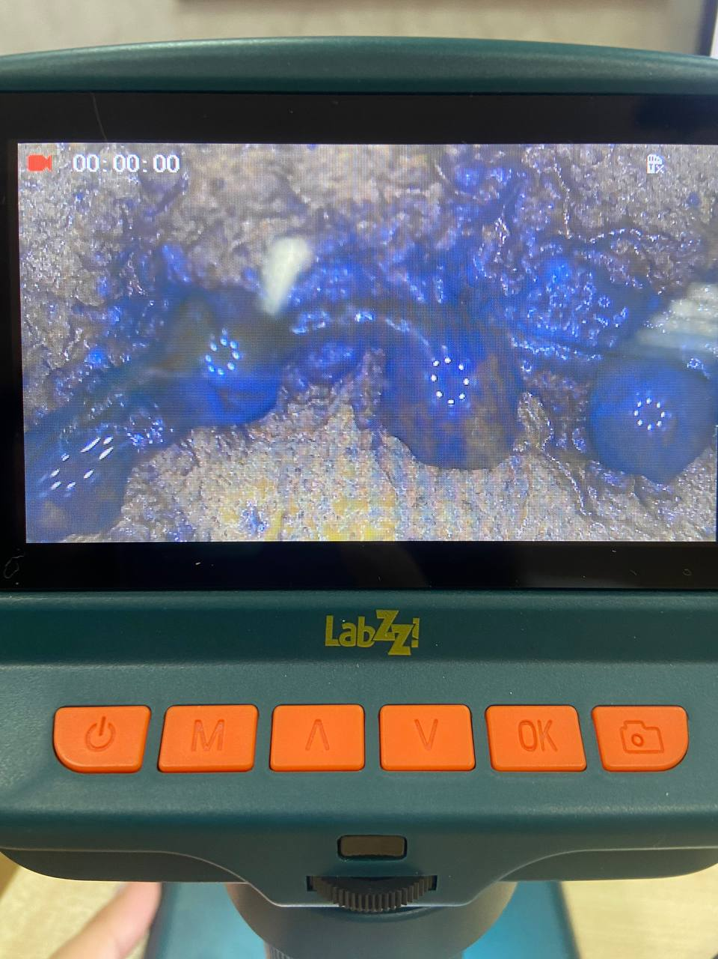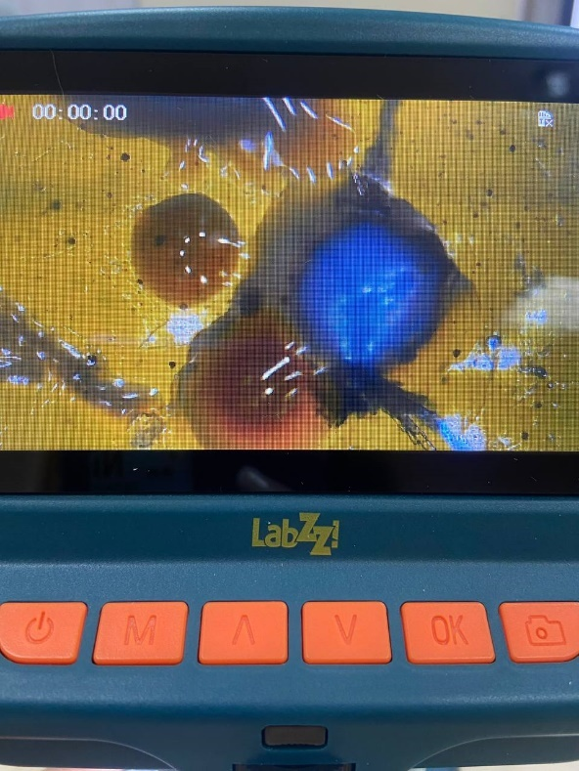
№1 №2
№1 желеобразные соединенные друг с другом прозрачные шары
№2 желеобразные капли с синими шарами
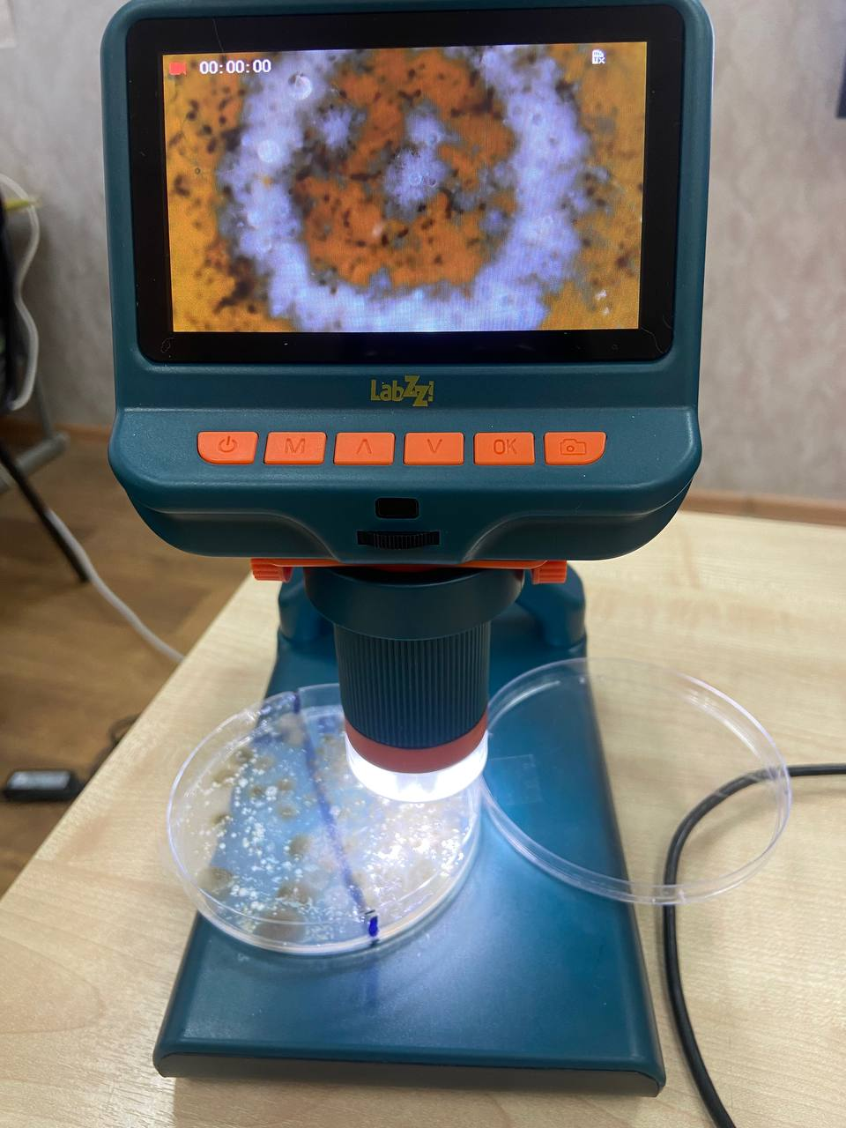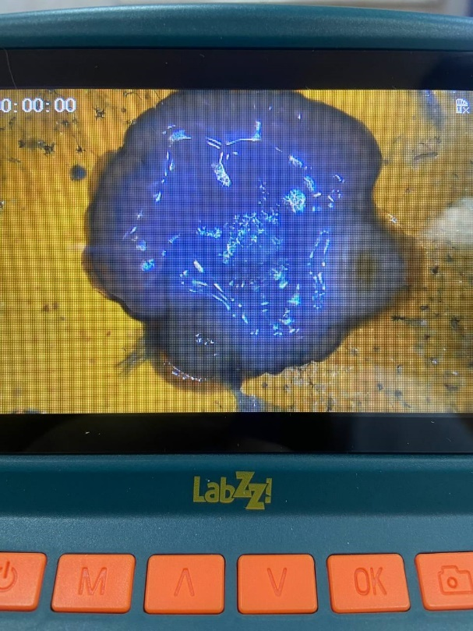
№3 №4
№3 небольшие круглые белые ободки колоний
№4 крупные желеобразные скопления
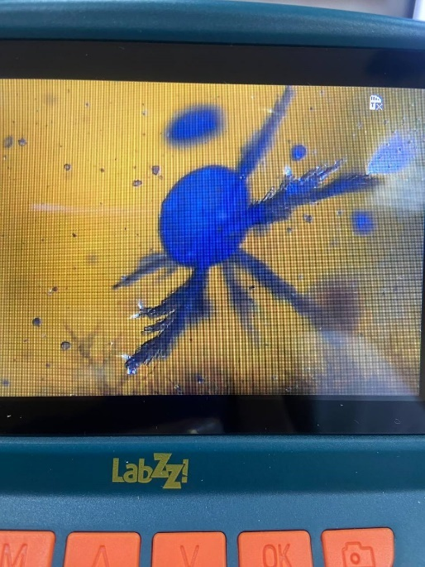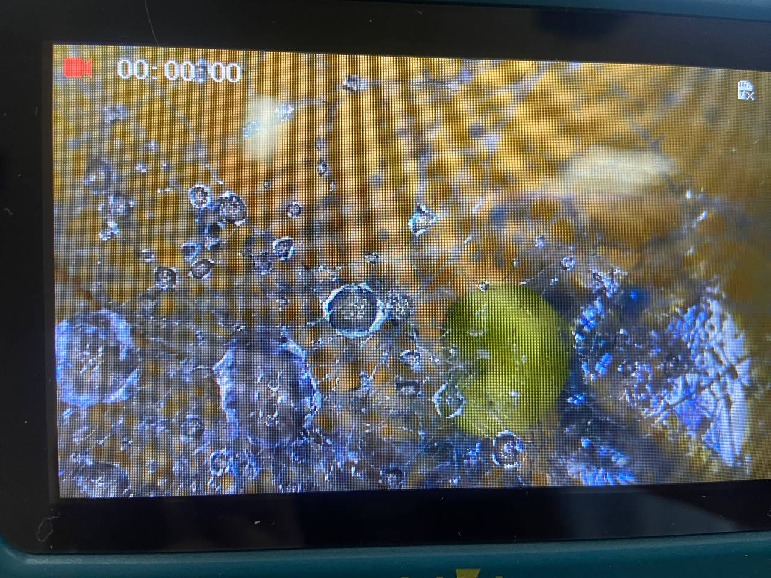
№5 №6
№5 «шары с отходящими веточками»
№6 «паутинки с желтыми шарами»

